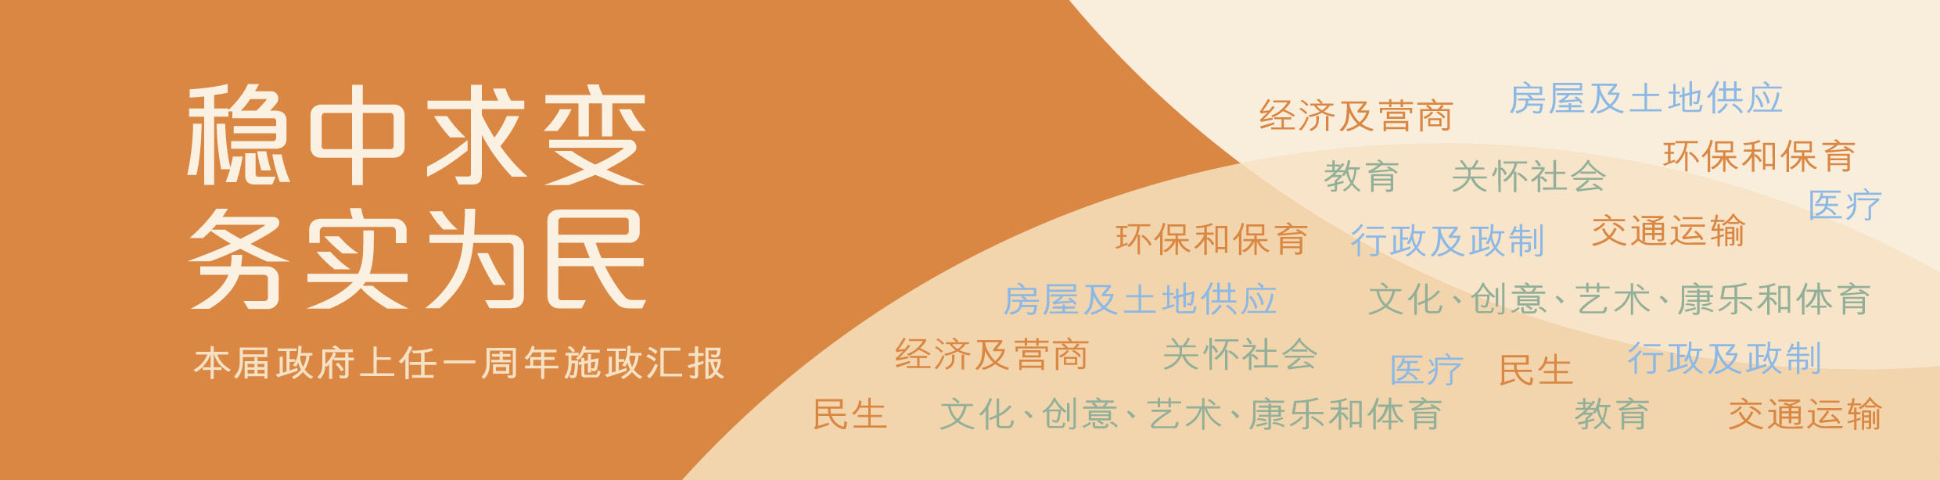
引言

过去一年，我和第四届政府的问责团队在广大公务员的支持下，努力不懈，迎难而上，切实回应市民的所想所需，短时间内解决或较好地应对了几个难点问题，包括内地孕妇来港产子及冲急症室、婴儿奶粉缺货、水货客影响车站秩序、跨境学童小一派位、深圳非户籍居民「一签多行」来港、以及H7N9威胁等问题。同时，我们也逐步落实竞选政纲及第一份施政报告中的承诺。

一年来，特区政府清楚树立以下几个重点施政理念：（一）以经济发展解决长期存在的社会问题；（二）在容易出现短缺的问题上，港人优先；（三）由于房屋短缺，因此除港人优先外，也自住优先；（四）兼顾香港与国内外的政治、经济和社会关系；（五）规划长远未来，摒弃短期思维；（六）关顾基层及其他弱势社群；（七）重视与社会各界沟通。

特区政府清晰确立的五个重点施政范畴：（一）经济发展；（二）房屋；（三）贫穷；（四）老年社会；和（五）环境保护，得到社会广泛认同。这五个范畴的施政理念也取得社会共识：（一）政府要发挥对经济发展的促进作用；（二）房屋问题的症结是短缺，解决问题的关键是增加土地供应；（三）贫穷问题成因多种多样，要从福利、教育和就业三面着手；（四）老年社会的挑战前所未有，要有可行的人口政策，更要照顾长者的生活需要；（五） 环境保护的重点是处理好空气污染和固体废物问题。

七百万人是一家，香港要不断发展和进步，就要政府和全社会齐心。香港面对的挑战不少，但机遇更多，我相信第四届政府可以在任内做出更大成绩。

下文是特区政府在过去一年工作的阶段性成果。

行政长官 梁振英

